**KARYA TULIS ILMIAH**

**STUDI LITERATUR PERBANDINGAN AKTIVITAS ANTIOKSIDAN PADA EKSTRAK DAUN**

**KECOMBRANG *(Etlingera elatior)***



**NANA HUL JANNAH**

**P07539018022**

**POLITEKNIK KESEHATAN KEMENKES MEDAN**

**JURUSAN FARMASI**

**2021**

**KARYA TULIS ILMIAH**

**STUDI LITERATUR PERBANDINGAN AKTIVITAS ANTIOKSIDAN PADA EKSTRAK DAUN**

**KECOMBRANG *(Etlingera elatior)***

Sebagai Syarat Menyelesaikan Pendidikan Program Studi Diploma III Farmasi



**NANA HUL JANNAH**

**P07539018022**

**POLITEKNIK KESEHATAN KEMENKES MEDAN**

**JURUSAN FARMASI**

**2021**

# D:\selfi burning\nana\WhatsApp Image 2021-11-05 at 16.08.03 (1).jpegD:\selfi burning\nana\WhatsApp Image 2021-11-05 at 16.08.03.jpegSURAT PERNYATAAN

**STUDI LITERATUR PERBANDINGAN AKTIVITAS**

**ANTIOKSIDAN PADA EKSTRAK DAUN**

**KECOMBRANG *(Etlingera elatior)***

**Dengan ini Saya menyatakan bahwa dalam Karya Tulis Ilmiah ini tidak terdapat karya yang pernah diajukan untuk disuatu Perguruan Tinggi dan sepanjang pengetahuan Saya juga tidak terdapat karya atau pendapat yang pernah ditulis atau diterbitkan oleh orang lain, kecuali yang secara tertulis diacu dalam naskah ini disebut dalam daftar pustaka.**

**Medan, Mei 2021**

**Nana Hul Jannah**

**P07539018022**

**POLITEKNIK KESEHATAN KEMENKES MEDAN**

**JURUSAN FARMASI**

**KTI, MEI 2021**

**NANA HUL JANNAH**

**STUDI LITERATUR PERBANDINGAN AKTIVITAS ANTIOKSIDAN PADA EKSTRAK DAUN KECOMBRANG *(Etlingera elatior)***

Xii + 27 Halaman + 3 Tabel + 1 Gambar + 3 Lampiran

# ABSTRAK

Antioksidan merupakan senyawa yang dapat menghambat reaksi oksidasi, dengan cara mengikat radikal bebas dan molekul yang sangat reaktif. Radikal bebas adalah molekul yang dapat berdiri sendiri dan elektronnya tidak memiliki pasangan. Salah satu sumber senyawa antioksidan adalah tanaman dengan kandungan senyawa fenol yang tinggi. Tanaman yang memiliki potensi sebagai sumber antioksidan alami adalah daun kecombrang *(Etlingera elatior).* Penelitian ini bertujuan untuk mengetahui dan membandingkan aktivitas antioksidan ekstrak daun kecombrang *(Etlingera elatior).*

Jenis penelitian yang digunakan adalah penelitian dengan metode Studi Literatur. Studi Literatur adalah mengumpulkan literatur yang sesuai dengan permasalahan yang diteliti, mencatat, serta menganalisis data literatur yang sesuai tersebut.

Hasil penelitian aktivitas antioksidan ekstrak daun kecombrang *(Etlingera elatior)* berdasakan studi literatur menggunakan metode DPPH dari literatur pertama dengan nilai IC50 4,7645 µg/ml, literatur kedua dengan nilai IC50 99,890 µg/ml, literatur ketiga dengan nilai IC50 52,05 µg/ml.

Kesimpulan dari penelitian adalah ekstrak daun kecombrang memiliki aktivitas antioksidan yang sangat kuat dengan menggunakan pelarut etanol 96% dibandingkan dengan menggunakan pelarut etanol 70%.

**Kata kunci : Aktivitas antioksidan ekstrak daun kecombrang.**

**Daftar bacaan : 26 (2012-2019)**

**MEDAN HEALTH POLYTECHNICS OF MINISTRY OF HEALTH**

**PHARMACY DEPARTMENT**

**SCIENTIFIC PAPER, MAY 2021**

**NANA HUL JANNAH**

**LITERATURE STUDY ON COMPARATIVE EFFECTIVENESS OF ANTIOKSIDANT DERIVED FROM EXTRACK OF KECOMBRANG LEAF *(Etlingera elatior)***

Xii + 27 Pages + 3 Tables + 1 Figure + 3 Attachments

**ABSTRACT**

Antioxidants act to inhibit oxidation reactions by binding to free radicals and highly reactive molecules. Free radicals are molecules that can stand alone and have no pair of electrons. Plants with high phenol content are a source of antioxidants such as kecombrang (*Etlingera elatior*) leaves. This study aims to determine and compare the antioxidant effectiveness of kecombrang (*Etlingera elatior*) leaf extract.

This research was carried out using a literature study method by collecting data in accordance with the problems studied, taking notes, and analyzing.

The following are the results of research on antioxidant activity of kecombrang (*Etlingera elatior)* leaf extract: using the DPPH method, the first literature obtained IC50 value of 4,7645 g/ml; in the second literature the IC50 value was 99,890 g/ml; and in the third literature the IC50 value was 52,05 g/ml.

This study concluded that *kecombrang* leaf extract was effective as a stronger antioxidant using 96% ethanol compared to using 70% ethanol as a solvent.

**Keywords : Antioxidant activity kecombrang leaf extract.**

**References : 26 (2012-2019)**

# KATA PENGANTAR

Puji dan syukur Penulis panjatkan kepada Tuhan yang Maha Esa, karena berkat rahmat dan karunia-Nya sehingga Penulis dapat menyelesaikan Karya Tulis Ilmiah yang berjudul **Studi Literatur Perbandingan Aktivitas Antioksidan Pada Ekstrak Daun Kecombrang *(Etlingera elatior)*.**

Karya Tulis Ilmiah ini disusun untuk memenuhi persyaratan dalam menyelesaikan Pendidikan Program Studi Diploma III Farmasi Poltekkes Kemenkes Medan. Dalam penyusunan Karya Tulis Ilmiah ini tidak lepas dari adanya dukungan, bimbingan, saran dan bantuan dari berbagai pihak. Untuk itu Penulis menyampaikan terimakasih yang sebesar-besarnya kepada :

1. Ibu Dra. Ida Nurhayati, M.Kes., selaku Direktur Poltekkes Kemenkes Medan.
2. Ibu Dra. Masniah, M.Kes., Apt., selaku Ketua Jurusan Farmasi Poltekkes Kemenkes Medan sekaligus Pembimbing dan Ketua Penguji Karya Tulis Ilmiah yang selalu memberi masukan serta bimbingan kepada Penulis dalam menyelesaikan Karya Tulis Ilmiah.
3. Ibu Maya Handayani Sinaga, S.S, M.Pd., Dosen Pembimbing Akademik yang telah membimbing Penulis selama mengkuti kuliah di Jurusan Farmasi Poltekkes Kemenkes Medan sekaligus Penguji I yang telah memberikan kritik dan saran kepada Penulis dalam Karya Tulis Ilmiah.
4. Bapak Lavinur, S.T., M.Si., Dosen Penguji II yang telah memberikan kritik dan saran kepada Penulis dalam Karya Tulis Ilmiah.
5. Seluruh Dosen dan Staff Pegawai Jurusan Farmasi Poltekkes Kemenkes Medan.
6. Teristimewa kepada kedua Orangtua tercinta Ayahanda Mhd Syahrial Chaniago dan Ibunda Jenny yang telah memberikan doa, semangat, motivasi, serta dukungan baik moral maupun materil sehingga Penulis dapat menyelesaikan pendidikan dan penulisan Karya Tulis Ilmiah.
7. Rekan-rekan pengurus Badan Eksekutif Mahasiswa Poltekkes Kemenkes Medan yang telah memberikan semangat dan pengalaman yang sangat berarti kepada Penulis.
8. Kepada sahabat Penulis yang selalu memberikan motivasi kepada Penulis dalam menyelesaikan Karya Tulis Ilmiah.
9. Semua pihak yang tidak bisa Penulis sebutkan satu per satu, yang selalu senantiasa mendukung Penulis dalam menyusun Karya Tulis Ilmiah.

Semoga Tuhan yang Maha Esa membalas kebaikan dan melimpahkan rahmat dan karuniaNya kepada kita semua. Dalam penulisan ini Penulis menyadari sepenuhnya bahwa Karya Tulis Ilmiah ini belum sempurna, untuk itu Penulis mengharapkan saran dan kritik yang bersifat membangun dalam menyempurnakan penulisan Karya Tulis Ilmiah ini.

Akhir kata semoga sumbangan pemikiran yang tertuang dalam KTI ini dapat bermanfaat terutama bagi Penulis, pembaca dan pihak yang memerlukan.

Medan, Mei 2021

Nana Hul Jannah

P07539018022

DAFTAR ISI

**LEMBAR PERSETUJUAN** **Error! Bookmark not defined.**

**LEMBAR PENGESAHAN** **Error! Bookmark not defined.**

**SURAT PERNYATAAN** ii

**ABSTRAK** v

**ABSTRACT** v

**KATA PENGANTAR** vii

**DAFTAR ISI** viiii

**DAFTAR TABEL** x

**DAFTAR GAMBAR** xi

**DAFTAR LAMPIRAN** xii

**BAB I** **PENDAHULUAN** 1

1.1 Latar Belakang 1

1.2 Rumusan Masalah 2

1.3 Tujuan Penelitian 2

1.3.1 Tujuan Umum 2

1.3.2 Tujuan Khusus 3

1.4 Manfaat Penelitian 3

1.4.1 Bagi Masyarakat 3

1.4.2 Bagi Institusi Pendidikan 3

1.4.3 Bagi Peneliti 3

**BAB II** **TINJAUAN PUSTAKA** 4

2.1 Tanaman Kecombrang *(Etlingera elatior)* 4

2.1.1 Klasifikasi Tanaman 4

2.1.2 Deskripsi Tanaman 4

2.1.3 Kandungan Kimia 5

2.1.4 Khasiat Tanaman 6

2.2 Ekstrak dan Ekstraksi 6

2.2.1 Pengertian 6

2.3 Metode Ekstraksi 6

2.4 Radikal Bebas 8

2.5 Antioksidan 9

2.5.1 Antioksidan Berdasarkan Sumbernya 10

2.5.2 Antioksidan Berdasarkan Fungsi dan Mekanisme Kerjannya 10

2.6 Vitamin C 11

2.7 Vitamin E 11

2.8 Spektrofotometer UV-Vis 12

2.9 Penentuan Aktivitas Antioksidan dengan Metode DPPH 12

**BAB III** **METODE PENELITIAN** 14

3.1 Jenis Penelitian 14

3.2 Desain Penelitian 14

3.3 Lokasi dan Waktu Penelitian 14

3.4 Sumber Data Penelitian 14

3.5 Objek Penelitian 14

3.6 Metode Pengumpulan Data 15

3.6.1 Studi Literatur 15

3.7 Metode Analisis Data 15

3.8 Prosedur Penelitian 15

**BAB IV****HASIL** **DAN PEMBAHASAN** 17

4.1 Hasil 17

4.2 Pembahasan 19

**BAB V** **KESIMPULAN DAN SARAN** 22

5.1 Kesimpulan 22

5.2 Saran 22

**DAFTAR PUSTAKA** 24

**LAMPIRAN** 25

# DAFTAR TABEL

Tabel 2.1 Kategori Antioksidan Berdasarkan Nilai IC50 16

Tabel 4.1 Jurnal yang dianalisi 18

Tabel 4.2 Kategori Antioksidan Jurnal yang dianalisis 19

# DAFTAR GAMBAR

Gambar 2.1 Tanaman Kecombrang 4

# DAFTAR LAMPIRAN

Lampiran 1 Ethical Clearance 26

Lampiran 2 Kartu Bimbingan KTI 27

Lampiran 3 Literatur 1 28

Lampiran 4 Literatur 2 31

Lampiran 5 Literatur 3 34

# 

# BAB I

# PENDAHULUAN

## 1.1 Latar Belakang

Menurut undang-undang no. 36 tahun 2009 kesehatan adalah keadaan sehat, baik secara fisik, mental, spritual maupun sosial yang memungkinkan setiap orang untuk hidup produktif secara sosial dan ekonomis (Depkes RI, 2009).

Salah satu masalah kesehatan adalah adanya radikal bebas dalam tubuh manusia akibat hasil okasidasi pada sel. Reaksi oksidasi yang melibatkan radikal bebas ini dapat merusak membran sel normal di sekitarnya dan merusak komposisi DNA sehingga dapat menyebabkan terjadinya suatu mutasi. Ketidakseimbangan jumlah radikal bebas dengan jumlah antioksidan endogen yang diproduksi tubuh dikatakan sebagai stres oksidatif. Keadaan ini dapat menyebabkan terjadinya kerusakan sel yang dapat menimbulkan berbagai penyakit seperti kanker, jantung, katarak, penuaan dini, serta penyakit degeneratif lainnya. Radikal bebas dapat berada di dalam tubuh karena adanya hasil dari proses oksidasi dan pembakaran sel yang berlangsung pada waktu bernafas, metabolisme sel, olahraga atau aktivitas fisik yang berlebihan, peradangan, dan terpapar polusi dari luar tubuh seperti asap kendaraan, asap rokok, makanan, logam berat, industri, dan radiasi matahari (parwata, 2016).

Radikal bebas adalah molekul yang dapat berdiri sendiri dan elektronnya tidak memiliki pasangan. Radikal bebas terbentuk ketika molekul tanpa pasangan tersebut menempel pada molekul yang berpasangan, maka DNA serta membran sel dari molekul berpasangan akan dirusak (siagian, 2012). Radikal bebas bereaksi sangat reaktif karena dapat membentuk senyawa radikal baru. Senyawa radikal baru apabila bereaksi dengan molekul lain akan terbentuk senyawa radikal baru lagi, demikian seterusnya sehingga disebut reaksi berantai *(Chain Reaction).* Reaksi berantai akan berlangsung terus menerus dan reaksi ini akan berhenti sampai ada peredaman oleh senyawa yang bersifat antioksidan (Yuslianti, 2018).

Salah satu untuk mencegah radikal bebas adalah antioksidan. Antioksidan adalah senyawa-senyawa pemberi elektron (elektron donor) yang dapat meredam dampak negatif radikal bebas, termasuk enzim-enzim dan protein

pengikat logam. Antioksidan dapat menunda, memperlambat, dan mencegah terjadinya reaksi oksidasi dari radikal bebas dalam oksidasi lipid (siagian, 2012). Senyawa antioksidan alami tumbuhan umumnya adalah senyawa fenolik atau polifenolik yang dapat berupa golongan flavonoid, turunan asam sinamat, kumarin, tokoferol, dan asam-asam organik polifungsional (siagian, 2012).

Tanaman yang mengandung antioksidan adalah daun kecombrang. Di Indonesia kecombrang termasuk tumbuhan yang tersebar cukup luas, yang secara tradisional digunakan masyarakat untuk penyedap rasa pada masakan dan obat-obatan. Bagian daun kecombrang mengandung senyawa saponin, flavonoid, dan asam klorogenat yang dapat dimanfaatkan sebagai antioksidan, antibakteri, antivirus, anti radang, dan anti kanker (Farida & Maruzy, 2016).

Salah satu pengujian aktivitas antioksidan adalah menggunakan metode DPPH (1,1-dyphenil-2-picrylhydrazyl). Metode DPPH merupakan salah satu metode yang sederhana dengan tingkat sensitivitas DPPH sebagai senyawa radikal bebas cukup tinggi (Putri dan Nurul, 2015).

Penelitian yang dilakukan terhadap daun kecombrang dengan menggunakan metode DPPH pada ekstrak etanol 96% mempunyai aktivitas antioksidan yang sangat kuat dengan nilai IC50 4,7645 µg/ml. Penelitian berbeda dengan ekstrak etanol yang sama yaitu 96% memiliki aktivitas antioksidan yang kuat dengan nilai IC50 99,890 µg/ml. Dan peneltian ekstrak etanol 70% memiliki aktivitas antioksidan yang kuat dengan nilai IC50 52,05 µg/ml.

Berdasarkan uraian diatas Penulis tertarik melihat perbandingan aktivitas antioksidan dari ekstrak daun kecombrang *(Etlingera elatior)*.

## 1.2 Rumusan Masalah

Bagaimana perbandingan aktivitas antioksidan ekstrak daun kecombrang *(Etlingera elatior).*

## 1.3 Tujuan Penelitian

### 1.3.1 Tujuan Umum

Untuk mengetahui dan membandingkan aktivitas antioksidan ekstrak daun kecombrang *(Etlingera elatior).*

### 

### 1.3.2 Tujuan Khusus

1. Untuk mengetahui aktivitas antioksidan ekstrak daun kecombrang *(Etlingera elatior)* berdasarkan nilai IC50.
2. Untuk mengkategorikan kekuatan antioksidan ekstrak daun kecombrang *(Etlingera elatior).*

## 1.4 Manfaat Penelitian

### 1.4.1 Bagi Masyarakat

Sebagai informasi ekstrak daun kecombrang *(Etlingera elatior)* yang berkhasiat sebagai antioksidan.

### 1.4.2 Bagi Institusi Pendidikan

Sebagai data antioksidan pada ekstrak daun kecombrang *(Etlingera elatior)* yang dapat digunakan untuk penelitian mahasiswa Poltekkes kemenkes Medan Jurusan Farmasi selanjutnya.

### 1.4.3 Bagi Peneliti

Menambah pengetahuan dan wawasan Penulis dalam menerapkan ilmu dimasa perkuliahan, khususnya antioksidan pada ekstrak daun kecombrang *(Etlingera elatior).*

# BAB II

# TINJAUAN PUSTAKA

## 2.1 Tanaman Kecombrang *(Etlingera elatior)*

### 2.1.1 Klasifikasi Tanaman

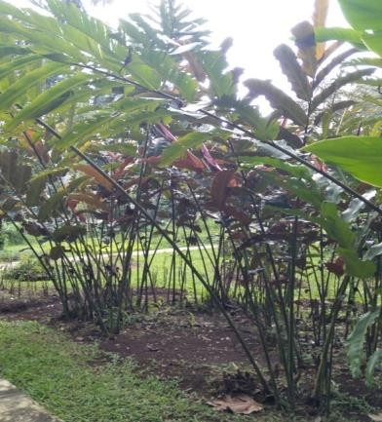

Gambar 2.1 Tanaman Kecombrang

Klasifikasi tanaman kecombrang *(Etlingera elatior)* adalah sebagai berikut :

Kingdom : Plantea

Divisi : Magnoliophyta

Sub divisi : Angioaspermae

Kelas : Liliopsida

Ordo : Zingiberales

Famili : Zingiberaceae

Genus : Etlingera

Spesies : Etlingera elatior(Levita Jutti dkk., 2019).

## 2.1.2 Deskripsi Tanaman

Kecombrang merupakan salah satu spesies dari keluarga zingiberaceae

yang banyak dimanfaatkan sebagai obat tradisional dan penyedap rasa pada masakan.Terdapat dua jenis kecombrang di Jawa Barat dalam segi morfologi tanaman, yaitu kecombrang merah dan hijau. Kecombrang umumnya tumbuh di daratan rendah di daerah tropika basah, dapat ditemukan pada ketinggian sampai 2.700 mdpl. Tinggi tanaman kecombrang sekitar 1 - 3 meter. Beberapa

kecombrang memiliki akar panggung; akar adventif yang tumbuh secara lateral dan berada dibawah rimpang. Rhizoma yang biasa disebut rimpang berbentuk membulat seperti talas, lunak dan berdaging. Akarnya yang kuat dan merambat juga menyebabkan kecombrang sering dijumpai di tanah-tanah yang curam. Daun kecombrang tunggal, lanset, ujung dan pangkal runcing, tepi rata, mempunyai panjang 20 - 30 cm dan lebar 5 - 15 cm, pertulangan menyirip. Permukaan daun kecombrang licin dan berbulu halus. Warna daun kecombrang hijau. Terdapat juga anak daun pada kecombrang (Setiawati, 2018) (Levita Jutti dkk., 2019).

Warna daun pada kecombrang terdiri dari tiga jenis warna yaitu hijau, hijau kemerahan, dan merah. Warna tepi dan pangkal daun bisa mencirikan jenis kecombrang. Kecombrang merah dicirikan dengan adanya warna merah pada tepi dan pangkal daun. Sedangkan kecombrang hijau tidak berwarna atau lebih mengikuti warna hijau daun (Setiawati, 2018). Kecombrang mempunyai penampakan bunga majemuk, bentuk bongkol, memiliki tangkai berukuran 40 - 80 cm, benang sari panjang ± 7,5 cm. Kecombrang memiliki variasi bentuk dan warna perbungaan yang menarik seperti bunga gasing merah, merah muda, dan merah muda keputihan serta bunga cangkir merah muda. Pembungaan terjadi sepanjang tahun, puncak berbunga ada di bulan Januari sampai April. Bunga mekar terjadi antara 05.30 - 06.30 pagi dan umur bunga tunggal adalah 1 hari. Kecombrang adalah salah satu tanaman xenogami yaitu penyerbukan yang dibantu burung atau serangga. Tanaman kecombrang memiliki biji yang kecil dan berwarna coklat, buahnya berbentuk bulat telur berwarna putih atau merah jambu (Setiawati, 2018).

### 2.1.3 Kandungan Kimia

Daun, batang, bunga, dan rimpang kecombrang mengandung saponin dan flavonoida, disamping itu rimpangnya juga mengandung polifenol dan minyak atsiri.Tanaman Kecombrang mengandung senyawa golongan fenol, flavonoid, dan glikosida. Daun kecombrang mengandung *Kaempferol 3 glukuronida, kuersetin 3-ramnosida, kuersetin 3-gukosida, dan kuersetin 3-glukuronida*. Selain itu di dalam batang dan bunga terdapat *Kuersetin, kaempferol 3-O- glukosida, dan kaempferol* (Levita Jutti dkk., 2019).

### 

### 2.1.4 Khasiat Tanaman

Bunga kecombrang berkhasiat sebagai obat penghilang bau badan, memperbanyak air susu ibu, dan pembersih darah. Tanaman kecombrang mengandung senyawa bioaktif seperti polifenol, alkaloid, flavonoid, steroid, saponin, dan minyak atsiri yang diduga memiliki potensi sebagai antioksidan yang dapat mengurangi radikal bebas, menetralisir racun, dan melindungi dari penyakit genetik (Setiawati, 2018).

## 2.2 Ekstrak dan Ekstraksi

### 2.2.1 Pengertian

Ekstrak adalah suatu produk hasil pengambilan zat aktif melalui proses ekstraksi menggunakan pelarut, dimana pelarut yang digunakan diuapkan kembali sehingga zat aktif ekstrak menjadi pekat. Bentuk dari ekstrak yang dihasilkan dapat berupa ekstrak kental atau ekstrak kering tergantung jumlah pelarut yang diuapkan (Marjoni, 2016). Ekstrak adalah sediaan kering, kental atau cair dibuat dengan menyari simplisa nabati atau hewani menurut cara yang cocok, di luar pengaruh cahaya matahari langsung (BPOM, 2013).

Ekstraksi merupakan salah satu teknik pemisahan kimia untuk memisahkan atau menarik satu atau lebih komponen atau senyawa-senyawa (analit) dari suatu sampel dengan menggunakan pelarut tertentu yang sesuai. Ekstraksi padat-cair atau leaching merupakan proses transfer secara difusi analit dari sampel yang berwujud padat ke dalam pelarutnya. Ekstraksi dari padatan dapat dilakukan jika analit yang diinginkan dapat larut dalam pelarut pengekstrasi (Uron, 2017).

Ekstraksi atau penyarian adalah proses penarikan zat yang dapat larut dari simplisia dengan pelarut yang sesuai. Metode ekstraksi yang digunakan tergantung pada jenis, sifat fisik, dan sifat kimia kandungan senyawa yang akan diekstraksi. Selama proses ekstraksi, pelarut akan berdifusi sampai ke material padat dari tumbuhan dan akan melarutkan senyawa dengan polaritas yang sesuai dengan pelarutnya (BPOM, 2013).

## 2.3 Metode Ekstraksi

**a. Pemerasan Simplisia Segar**

Metode ini digunakan untuk simplisia segar berupa umbi, rimpang, daun, dan buah. Pemerasan dapat dilakukan secara langsung dari simplisia segar. Proses pemerasan diawali dengan penghancuran simplisia dan jika perlu ditambahkan air secukupnya, diperas kemudian disaring (BPOM, 2013).

**b. Infundasi**

Metode ini digunakan untuk menyari kandungan aktif dari simplisia yang larut dalam air panas. Penyarian dengan cara ini menghasilkan sari yang tidak stabil dan mudah tercemari oleh bakteri dan jamur sehingga sari yang diperoleh dengan cara ini harus segera diproses sebelum 24 jam. Cara ini sangat sederhana dan sering digunakan oleh perusahaan obat tradisional. Pada umumnya proses dimulai dengan membasahi simplisia dengan air dua kali bobot bahan, untuk bunga empat kali bobot bahan dan untuk karagen sepuluh kali bobot bahan. Bobot baku ditambah dengan air, pada umumnya jika tidak dinyatakan lain diperlukan 100 bagian air untuk 10 bagian bahan kemudian dipanaskan selama 15 menit pada suhu 90° untuk infusa dan 30 menit untuk dekokta. Penyarian dilakukan pada saat masih panas kecuali bahan yang mengandung minyak atsiri (BPOM, 2013).

**c. Maserasi**

Metode ini digunakan untuk simplisia kering. Cairan penyari yang direkomendasikan adalah etanol atau campuran etanol-air. Keuntungan dari maserasi adalah pengerjaannya mudah dan peralatannya murah dan sederhana. Maserasi dilakukan dengan cara satu bagian simplisia dimasukan kedalam bejana maserasi (maserator), ditambahkan 10 bagian cairan penyari dan direndam selama 6 jam sambil sekali-kali diaduk, kemudian didiamkan selama 24 jam. Maserat dipisahkan dengan separator dan jika dibutuhkan proses dapat diulangi dengan jumlah dan jenis cairan penyari yang sama. Kemudian semua maserat dikumpulkan dan diuapkan hingga mencapai kekentalan yang diinginkan (BPOM, 2013).

**d. Perkolasi**

Perkolasi digunakan untuk mengekstraksi serbuk kering terutama untuk simplisia yang keras seperti kulit batang, kulit buah, biji, kayu, dan akar. Penyari yang digunakan umumnya adalah etanol atau campuran etanol-air, dibandingkan dengan metode maserasi. Metode ini tidak memerlukan tahapan penyarian perkolat, tetapi waktu yang dibutuhkan lebih lama dan jumlah penyari yang digunakan lebih banyak. Perkolasi dilakukan dengan cara: serbuk simplisia ditambah cairan penyari hingga terendam dalam perkolator, kemudian didiamkan selama 18 - 24 jam. Selanjutnya keran perkolat dibuka, cairan dibiarkan menetes, dan penyari ditambahkan secara terus-menerus sehingga simplisia selalu terendam. Proses diberhentikan pada saat jumlah penyari yang digunakan sudah mencapai 10 kali jumlah serbuk simplisia. Bila diperlukan massa diperas, dan semua cairan yang terkumpul dipindahkan kedalam bejana, ditutup dan dibiarkan selama 2 hari ditempat sejuk terlindung cahaya. Kemudian diendap-tuangkan atau

disaring (BPOM, 2013).

**e. Digesti**

Metode ekstraksi dengan menggunakan pemanasan pada suhu 40 - 50°. Metode ini digunakan untuk simplisia yang zat aktifnya tidak tahan terhadap pemanasan. Keuntungan dari metode ini zat aktif yang

tersari lebih banyak, waktu ekstraksi singkat dibandingkan dengan metode maserasi. Cairan penyari yang digunakan adalah etanol atau campuran etanol-air. Apabila menggunakan cairan penyari air, proses digesti dapat menggunakan vakum agar suhu didih cairan penyari tidak lebih dari 60° (BPOM, 2013).

## 2.4 Radikal Bebas

Radikal bebas adalah suatu atom, gugus, molekul atau senyawa yang dapat berdiri sendiri yang mengandung satu atau lebih elektron yang tidak berpasangan pada orbit paling luar. Molekul tersebut diantaranya atom hidrogen, logam-logam transasi, dan molekul oksigen. Kehadiran satu atau lebih elektron tak berpasangan menyebabkan molekul ini mudah tertarik pada suatu medan magnetik (paramagnetik) dan menyebabkan molekul sangat reaktif. Radikal bebas akan menyerang molekul yang stabil terdekat dan mengambil elektron. Zat yang terambil elektronnya akan menjadi radikal bebas baru sehingga akan terjadi reaksi berantai yang mengakibatkan kerusakan sel. Reaksi berantai tersebut akan berhenti sampai ada peredaman oleh senyawa lain yang bersifat antioksidan (Yuslianti, 2018).

Radikal bebas dapat menyebabkan kerusakan sel, karena dapat menimbulkan kerusakan pada protein (aktivitas enzim terganggu), asam nukleat (kerusakan DNA, mutasi sel), dan kerusakan pada lipida (fluiditas membran terganggu), akibatnya pertumbuhan dan perkembangan sel menjadi tidak wajar, bahkan dapat menyebabkan kematian sel. Membran plasma merupakan tempat utama reaksi radikal bebas, karena memiliki struktur yang sangat mudah teroksidasi, rusaknya asam lemak tidak jenuh pada membran plasma akan menggangu permeabilitas membran dan radikal bebas semakin mudah masuk ke dalam sel dan mempengaruhi atau bereaksi dengan organel yang terdapat di dalam sel (Muchtadi, 2013).

## 2.5 Antioksidan

Secara kimia senyawa antioksidan adalah senyawa pemberi elektron (elektron donor). Secara biologis, pengertian antioksidan adalah senyawa yang dapat menangkal atau meredam dampak negatif oksidan. Antioksidan bekerja dengan cara mendonorkan satu elektronnya kepada senyawa yang bersifat oksidan sehingga aktivitas senyawa oksidan tersebut dapat dihambat. Antioksidan dibutuhkan tubuh untuk melindungi tubuh dari serangan radikal bebas. Antioksidan adalah suatu senyawa atau komponen kimia yang dalam kadar atau jumlah tertentu mampu menghambat atau memperlambat kerusakan akibat proses oksidasi (Sayuti & Yenrina, 2015).

Antioksidan juga mampu menghambat reaksi oksidasi dengan cara mengikat radikal bebas dan molekul yang sangat reaktif sehingga kerusakan sel dapat dicegah. Tubuh manusia tidak mempunyai cadangan antioksidan dalam jumlah berlebih, sehingga apabila terbentuk banyak radikal maka tubuh membutuhkan antioksidan eksogen. Adanya kekhawatiran kemungkinan efek samping yang belum diketahui dari antioksidan sintetik menyebabkan antioksidan alami menjadi alternatif yang sangat dibutuhkan (Sayuti & Yenrina, 2015).

Antioksidan adalah senyawa-senyawa pemberi elektron (elektron donor) yang dapat meredam dampak negatif radikal bebas, termasuk enzim-enzim dan protein pengikat logam. Antioksidan dapat menunda, memperlambat, dan mencegah terjadinya reaksi oksidasi dari radikal bebas dalam oksidasi lipid (Yuslianti, 2018).

Antioksidan dapat menetralkan radikal bebas dengan cara menerima atau mendonorkan satu elektron untuk menghilangkan kondisi elektron tidak berpasangan (Priyanto, 2018).

Senyawa ini memiliki struktur molekul yang dapat memberikan elektronnya kepada molekul radikal bebas tanpa terganggu sama sekali fungsinya dan dapat memutus reaksi berantai dari radikal bebas (Prawata, 2016).

Antioksidan bersifat imunomodulator, yaitu menguatkan sel-sel yang sehat untuk menghadang kanker. Mekanisme yang sudah berhasil diungkap adalah sitotoksik (penghambatan siklus pembelahan sel) dan induksi apoptosis (merangsang proses bunuh diri sel kanker) (Kurniasih et al., 2015).

### 2.5.1 Antioksidan Berdasarkan Sumbernya

1. **Antioksidan Enzimatik**

Antioksidan enzimatik adalah antioksidan yang dibuat oleh tubuh kita sendiri yang berupa enzim antara lain *superoksida dismutase* (SOD), *glutathione peroxidase*, *peroxidase* dan katalase.

1. **Antioksidan Non-Enzimatik**
   1. Antioksidan Alami

Antioksidan alami tersebar di beberapa bagian tanaman, seperti pada kayu, kulit kayu, akar, daun, buah, bunga, biji, dan serbuk sari. Senyawa antioksidan alami tumbuhan umumnya adalah senyawa fenolik atau polifenol yang dapat berupa golongan flavonoid, turunan sinamat, kumarin, tokoferol, dan asam-asam organik polifungsional.

* 1. Antioksidan Sintetik

Antioksidan sintetik merupakan antioksidan alami yang telah diproduksi secara sintetis untuk tujuan komersial. Antioksidan yang diijinkan penggunaannya untuk makanan dan telah sering digunakan antara lain adalah butil hidroksi anisol (BHA), butil hidroksi toluene (BHT),

propil galat, tert-butil hidroksi quinon (TBHQ) dan tokoferol (Yuslianti, 2018).

### 2.5.2 Antioksidan Berdasarkan Fungsi dan Mekanisme Kerjannya

1. **Antioksidan Primer**

Antioksidan primer bekerja untuk mencegah pembentukan senyawa radikal baru, yaitu mengubah radikal bebas yang ada menjadi molekul yang berkurang dampak negatifnya sebelum senyawa radikal bebas bereaksi. Antioksidan primer adalah antioksidan yang sifatnya sebagai pemutus reaksi berantai (*chain-breaking antioxidant*) yang bisa berekasi dengan radikal – radikal lipid dan mengubahnya menjadi produk – produk yang lebih stabil. Contoh antioksidan primer adalah *Superoksida Dismutase* (SOD), *Glutation Peroksidase* (GPx), katalase dan protein pengikat logam.

1. **Antioksidan Sekunder**

Antioksidan sekunder bekerja dengan cara mengkelat logam yang bertindak sebagai pro-oksidan, menangkap radikal dan mencegah terjadinya reaksi berantai. Antioksidan sekunder berperan sebagai pengikat ion-ion logam, penangkap oksigen, pengurai hidroperoksida menjadi senyawa non radikal, penyerap radiasi UV atau deaktivasi singlet oksigen. Contoh antioksidan sekunder adalah vitamin C, vitamin E, β caroten, isoflavon, bilirubin dan albumin.

1. **Antioksidan Tersier**

Antioksidan tersier bekerja memperbaiki kerusakan biomolekul yang disebabkan radikal bebas. Contoh antioksidan tersier adalah enzim-enzim yang memperbaiki DNA dan metionin sulfida reduktase (Sayuti & Yenrina, 2015).

## 2.6 Vitamin C

Vitamin C atau asam askorbat memiliki efek antioksidan karena sifatnya yang dapat berfungsi sebagai donor elektron, dengan cara memindahkan satu elektron ke senyawa logam. Asam askorbat berperan sebagai antioksidan untuk lipid, protein dan DNA (Yuslianti, 2018). Asam askorbat juga berperan penting dalam menjaga kesetimbangan antara produk-produk oksidatif dan berbagai mekanisme pertahanan oksidan tubuh. Selain perannya sebagai antioksidan, asam askorbat juga terlibat dalam beberapa reaksi imunologi dan antibakteri. Dalam beberapa penelitian vitamin C digunakan sebagai kontrol positif dalam menentukan aktivitas antioksidan (Sayuti & Yenrina, 2015).

## 2.7 Vitamin E

Fungsi utama vitamin E adalah sebagai antioksidan yang larut dalam lemak dan mudah memberikan hydrogen dari gugus hidroksil (OH) pada struktur cincin ke radikal bebas. Radikal bebas adalah molekul-molekul reaktif dan dapat merusak, yang mempunyai elektron tidak berpasangan. Bila menerima hydrogen, radikal bebas menjadi tidak reaktif. Pembentukan oksigen secara bertahap direduksi menjadi air. Radikal bebas yang dapat merusak itu juga diperoleh tubuh dari benda-benda polusi, ozon, dan asap rokok (Almatsier, 2009).

## 2.8 Spektrofotometer UV-Vis

Spektrofotometer adalah alat untuk mengukur transmitan atau absorban suatu sampel sebagai fungsi panjang gelombang. Spektrofotometri UV-Vis dapat digunakan untuk penentuan terhadap sampel yang berupa larutan, gas, atau uap. Pada umumnya sampel harus diubah menjadi suatu larutan yang jernih. Untuk radiasi UV, kisaran panjang gelombangnya adalah 200 - 400 nm, sementara radiasi sinar tampak mempunyai kisaran panjang gelombang 400 - 800 nm. Spektrometer Uv-Vis termasuk kedalam kelompok spektroskopi molekuler, karena melibatkan eksitasi elektron valensi suatu molekul.

## 2.9 Penentuan Aktivitas Antioksidan dengan Metode DPPH

Metode DPPH menunjukan penangkapan radikal DPPH oleh suatu senyawa diikuti dengan mengamati penurunan absorbansi pada panjang gelombang maksimumnya. Radikal DPPH dapat dideteksi pada panjang gelombang 500 - 525 nm. Penangkapan radikal bebas menyebabkan elektron menjadi berpasangan. Sehingga terjadi perubahan warna dari ungu menjadi kuning. Radikal DPPH direndam oleh antioksidan melalui donasi hidrogen membentuk molekul DPPH tereduksi, intensitasnya dapat dianalisis dengan spektrofotometri. Parameter untuk menginterprestasikan hasil pengujian DPH adalah dengan nilai IC50 *(Inhibition Concentration).* IC50 merupakan konsentrasi larutan sampel yang mampu mereduksi aktivitas DPPH sebesar 50%. Semakin kecil nilai IC50 berarti semakin besar aktivitas antioksidan (Dwiatun, 2018).

Metode DPPH menggunakan 2,2 difenil-1-pikrilhidrazil sebagai sumber radikal bebas. Prinsipnya adalah reaksi penangkapan hydrogen oleh DPPH dari zat antioksidan fenol. DPPH (2,2 diphenyl-1-1- picrylhydrazil atau 1,1-diphenyl-2-picrylhydrazil) adalah suatu radikal stabil yang dapat bereaksi dengan radikal lain membentuk suatu senyawa yang stabil atau bereaksi dengan atom hydrogen (yang berasal dari suatu antioksidan) membentuk DPPH tereduksi (DPPH-H). Pada metode ini, DPPH yang telah mencapai keadaan stabil akibat peranan antioksidan yang diujikan, diukur absorbansi pada panjang gelombang. Nilai absorbansi diukur dengan menggunakan spektrofotometer UV-Vis yang terukur akan mengalami penurunan dibandingkan blanko karena adanya reduksi oleh antioksidan (AH) ataupun bereaksi dengan radikal (R) dalam mekanisme pemutusan rantai oksidasi (Yuslianti, 2018).

Parameter yang dipakai untuk menunjukan aktivitas antioksidan adalah IC50 (Inhibition Concentration) yaitu konsentrasi suatu zat antioksidan yang dapat menyebabkan 50% DPPH kehilangan karakter radikal atau konsentrasi suatu zat antioksidan yang memberikan % penghambatan 50% (Nabillah, 2016).

Diukur melalui perubahan intensitas warna ungu. Pengujian dilakukan dengan mencampurkan larutan DPPH dengan komponen antioksidan dengan waktu tertentu (Rauf, 2015).

Keuntungan metode DPPH adalah sederhana, cepat, dan mudah untuk skrining aktivitas penangkapan radikal bebas beberapa senyawa serta tidak membutuhkan biaya tinggi dalam menentukan kemampuan antioksidannya. Metode ini juga terbukti akurat, praktis dan membutuhkan sampel yang sedikit. Metode ini sering digunakan untuk menguji senyawa yang berperan sebagai free radical scavengers atau donor hidrogen dan mengevaluasi aktivitas antioksidannya, serta mengkuantifikasi jumlah kompleks radikal-antioksidan yang terbentuk. Metode DPPH dapat digunakan untuk sampel yang berupa padatan mapun cairan (Dwiatun, 2018).

Tabel 2.1 Kategori Antioksidan Berdasarkan Nilai IC50 (Agestia dan Sugrani, 2009)

|  |  |
| --- | --- |
| **Kategori** | **IC50 (µg/mL)** |
| Sangat kuat | <50 |
| Kuat | 50 – 100 |
| Sedang | 101 – 250 |
| Lemah | 251 – 500 |
| Sangat Lemah | >500 |

# BAB III

# METODE PENELITIAN

## 3.1 Jenis Penelitian

Jenis penelitian yang dilakukan adalah penelitian kualitatif kepustakaan *(library research)* yaitu serangkaian penelitian yang berhubungan dengan metode pengumpulan data pustaka, atau penelitian yang objek penelitiannya dikaji melalui beragam informasi kepustakaan misalnya : jurnal ilmiah, buku, dan dokumen lainnya. Penelitian kepustakaan dilakukan oleh peneliti untuk mencari dan menghimpun informasi yang relevan dengan topik atau masalah yang sedang diteliti.

## 3.2 Desain Penelitian

Penelitian ini menggunakan design studi literatur yaitu dengan mengumpulkan literatur yang sesuai dengan permasalahan yang akan diteliti, mencatat, serta menganalisis data literatur yang sesuai tersebut.

## 3.3 Lokasi dan Waktu Penelitian

Penelitian dilakukan dengan melakukan penelusuran secara online melalui google cendikia, berupa layanan pencarian materi-materi pelajaran berupa teks dalam berbagai format publik. Penelitian ini dilakukan selama 3 bulan dimulai dari bulan Maret sampai bulan Mei tahun 2021.

## 3.4 Sumber Data Penelitian

Data yang digunakan dalam penelitian ini adalah data sekunder. Data sekunder adalah data yang diperoleh bukan dari pengamatan langsung, akan tetapi data tersebut diperoleh dengan memanfaatkan hasil penelitian yang telah dilakukan oleh peneliti-peneliti terdahulu. Sumber data sekunder yang dimaksud berupa buku dan laporan ilmiah primer atau asli yang terdapat di dalam artikel atau jurnal (tercetak atau non cetak) yang berhubungan dengan aktivitas antioksidan ekstrak daun kecombrang (*Etlingera elatior).*

## 3.5 Objek Penelitian

Objek penelitian yang digunakan Penulis dalam penelitian ini adalah studi literatur data sekunder yaitu dokumen yang ditulis berdasarkan laporan/cerita orang lain, diperoleh dari jurnal-jurnal yang sudah terindeks google scholar. Data

yang diperoleh ada 3 Literatur tentang antioksidan ekstrak daun kecombrang.

## 3.6 Metode Pengumpulan Data

Metode pengumpulan data yang digunakan dalam penelitian ini adalah metode dokumentasi. Metode dokumentasi merupakan metode pengumpulan data dengan mencari atau menggali data dari literatur yang terkait dengan apa yang dimaksud dalam rumusan masalah.

### 3.6.1 Studi Literatur

Studi literatur adalah cara yang dipakai untuk menghimpun data-data atau sumber-sumber yang berhubungan dengan topik yang diangkat dalam suatu penelitian. Studi literatur bisa didapat dari berbagai sumber, jurnal, buku dokumentasi, internet dan pustaka.

## 3.7 Metode Analisis Data

Analisis yang digunakan dalam penelitian ini adalah analisis anotasi bibliografi (*annotated bibiliography*). Anotasi berarti suatu kesimpulan sederhana dari suatu artikel, buku, jurnal, atau beberapa sumber tulisan yang lain, sedangkan bibliografi diartikan sebagai suatu daftar sumber dari suatu objek.

## 3.8 Prosedur Penelitian

Prosedur kerja yang meliputi penelusuran literatur, seleksi literatur, dokumentasi literatur, analisis dan penarikan kesimpulan. Menurut Creswel tahapan-tahapan diatas dapat dilakukan dengan cara:

1. Melakukan penelusuran secara online melalui pangkalan data google cendikia, berupa layanan pencarian materi pembelajaran berupa teks. Menggunakan kata kunci aktivitas antioksidan ekstrak daun kecombrang *(Etlingera elatior).*
2. Data yang akan diperoleh minimal harus jurnal terbitan 5 tahun terakhir, membahas tentang aktivitas antioksidan ekstrak daun kecombrang *(Etlingera elatior).*
3. Setelah melakukan penelusuran dan memperoleh literaturnya, selanjutnya mengutip literatur dan mengunduh literatur tersebut kemudian literatur tersebut diarsipkan.
4. Pada penelitian Studi Literatur terdapat 3 Literatur yang telah di unduh. 3 literatur aktivitas antioksidan ekstrak daun kecombrang. Berikut adalah ketiga literatur yang akan dievaluasi dan dipilih untuk dikaji adalah :

* Literatur 1

Judul Literatur : Penetapan Kadar Total Fenolik Dan Uji Aktivitas antioksidan Ekstrak Etanol 96% Daun Kecombrang *(Etlingera Elatior)* Dengan Metode DPPH.

Penulis : pramiastuti dkk., 2018. Stikes Bhamada Slawi.

* Literatur 2

Judul Literatur : Aktivitas antioksidan ekstrak etanol buah, daun, batang dan rimpang pada tanaman wualae *(etlingera elatior (jack) r.m smith).*

Penulis : Jabbar dkk., 2019. Universitas Halu Oleo.

* Literatur 3

Judul Literatur : Aktivitas antioksidan dan sitotoksik serta penetapan kadar senyawa fenol total ekstrak daun, bunga, dan rimpang kecombrang *(etlingera elatior).*

Penulis : Kusriani dkk., 2017. Universitas Padjadjaran.

1. Bahan-bahan informasi serta data dari penelitian sebelumnya yang telah di dapatkan dibaca, dicatat dan diolah kembali.
2. Menuliskan kembali hasil ringkasan informasi yang diperoleh melalui literatur untuk dicantumkan dalam penelitian.
3. Setelah itu hasil penelitian yang terdapat pada literatur yang digunakan dianalisa dan disimpulkan.

# BAB IV

# HASIL DAN PEMBAHASAN

## 4.1 Hasil

Berdasarkan 3 literatur yang dianalisis terkait aktivitas antioksidan daun kecombrang yang diekstraksi dengan cara maserasi dan dilakukan pengujian dengan metode DPPH (2,2-difenil-1-pikrilhidrazil), berikut adalah hasil yang didapat:

4.1 Jurnal yang dianalisi

|  |  |  |  |  |
| --- | --- | --- | --- | --- |
| **No.** | **Penulis** | **Judul Penelitian** | **Pelarut** | **Hasil** |
| 1. | Pramiastuti O, Zen AD, Prastiyo AB. 2018. | Penetapan kadar total fenolik dan uji aktivitas antioksidan ekstrak etanol 96% daun *kecombrang (etlingera elatior)* dengan metode 2,2-difenil-1-pikrilhidrazil (DPPH). | Etanol 96% | Ekstrak daun kecombrang menunjukkan aktivitas antioksidan yang sangat kuat dengan nilai IC50 sebesar 4,7645 µg/ml |
| 2. | Jabbar A, Wahyuni, Malaka A, Apriliani. 2019. | Aktivitas antioksidan ekstrak etanol buah, daun, batang dan rimpang pada tanaman wualae *(etlingera elatior (jack) r.m smith).* | Etanol 96% | Ekstrak daun kecombrang menunjukkan aktivitas antioksidan yang kuat dengan nilai IC50 sebesar 99,890 µg/ml |
| 3. | Kusriani H, Subarnas A, Diantini A. 2017. | Aktivitas antioksidan dan sitotoksik serta penetapan kadar senyawa fenol total ekstrak daun, bunga, dan rimpang kecombarang *(etlingera elatior).* | Etanol 70% | Ekstrak daun kecombrang menunjukkan aktivitas antioksidan yang kuat dengan nilai IC50 sebesar 52,05 µg/ml. |

Dari ketiga jurnal tersebut, dapat dikategorikan aktivitas antioksidannya dari yang sangat kuat hingga sangat lemah, didapatkan hasil sebagai berikut :

Tabel 4.2 Kategori Antioksidan Jurnal yang dianalisis Berdasarkan Nilai IC50

|  |  |  |  |
| --- | --- | --- | --- |
| **No.** | **Penulis** | **Nilai IC50** | **Kategori** |
| 1. | Pramiastuti O, Zen AD, Prastiyo AB. 2018. | 4,7645 µg/ml | Antioksidan sangat kuat  (<50 µg/mL) |
| 2. | Jabbar A, Wahyuni, Malaka A, Apriliani. 2019. | 99,890 µg/ml | Antioksidan kuat  (50 – 100 µg/mL) |
| 3. | Kusriani H, Subarnas A, Diantini A. 2017. | 52,05 µg/ml | Antioksidan kuat  (50 – 100 µg/mL) |

Setelah melakukan penelitian studi literatur secara online/daring melalui google cendikia, berupa layanan pencarian materi-materi pelajaran berupa teks. Menggunakan kata kunci aktivitas antioksidan ekstrak daun kecombrang *(Etlingera elatior)*. Penelitian ini menggunakan tiga literatur tentang aktivitas antioksidan ekstrak daun kecombrang *(Etlingera elatior).* Gambaran hasil yang diperoleh menggunakan metode DPPH (1,1-difenil-2-pikrilhidrazil) adalah sebagai berikut :

Menurut Pramiastuti O, Zen AD, Prastiyo AB. 2018, dalam literatur yang berjudul “Penetapan kadar total fenolik dan uji aktivitas antioksidan ekstrak etanol 96% daun *kecombrang (etlingera elatior)* dengan metode 2,2-difenil-1-pikrilhidrazil (DPPH)”. Penelitian ini mengunakan ekstrak dari tanaman dengan metode maserasi dengan etanol 96% dengan persen rendemen sebesar 26,06%. Metode yang digunakan untuk menguji aktivitas antioksidan dengan menggunakan metode DPPH (1,1-difenil-2-pikrilhidrazil) dan menggunakan asam galat sebagai kontrol positif. Pengukuran dilakukan dengan panjang gelombang 516 nm. Hasil pengujian aktivitas antioksidan pada ekstrak daun kecombrang diperoleh nilai IC50 yaitu sebesar 4,7645 µg/ml, sedangkan pada pembanding asam galat diperoleh nilai IC50 yaitu sebesar 3,3698 µg/ml.

Menurut Jabbar A, Wahyuni, Malaka A, Apriliani. 2019, dalam literatur yang berjudul “Aktivitas antioksidan ekstrak etanol buah, daun, batang dan rimpang pada tanaman wualae *(etlingera elatior (jack) r.m smith).* Penelitian ini mengunakan ekstrak dari tanaman dengan metode maserasi dengan etanol 96% dengan persen rendemen sebesar 5,1%. Metode yang digunakan untuk menguji aktivitas antioksidan dengan menggunakan metode DPPH (1,1-difenil-2-pikrilhidrazil) dan menggunakan vitamin C sebagai kontrol positif. Pengukuran dilakukan dengan panjang gelombang 517 nm, karena panjang gelombang ini merupakan panjang gelombang dari DPPH. Hasil pengujian aktivitas antioksidan pada ekstrak daun kecombrang diperoleh nilai IC50 yaitu sebesar 99,890 µg/ml, sedangkan pada pembanding vitamin C diperoleh nilai IC50 yaitu sebesar 3,787 µg/ml.

Menurut Kusriani H, Subarnas A, Diantini A. 2017, dalam literatur yang berjudul “Aktivitas antioksidan dan sitotoksik serta penetapan kadar senyawa fenol total ekstrak daun, bunga, dan rimpang kecombrang *(etlingera elatior)*. Penelitian ini mengunakan ekstrak dari tanaman dengan metode maserasi dengan etanol 70% dengan persen rendemen sebesar 19,95%.Metode yang digunakan untuk menguji aktivitas antioksidan dengan menggunakan metode DPPH (1,1-difenil-2-pikrilhidrazil) dan menggunakan Kuersetin sebagai kontrol positif. Pengukuran dilakukan dengan panjang gelombang 516 nm. Hasil pengujian aktivitas antioksidan pada ekstrak daun kecombrang diperoleh nilai IC50 yaitu sebesar 52,05 µg/ml, sedangkan pada pembanding Kuersetin diperoleh nilai IC50 yaitu sebesar 10,05 µg/ml.

## 4.2 Pembahasan

Antioksidan adalah senyawa-senyawa pemberi elektron (elektron donor) yang dapat meredam dampak negatif radikal bebas, termasuk enzim-enzim dan protein pengikat logam. Antioksidan dapat menunda, memperlambat, dan mencegah terjadinya reaksi oksidasi dari radikal bebas dalam oksidasi lipid. Salah satu sumber senyawa antioksidan adalah tanaman dengan kandungan senyawa polifenol yang tinggi. Tanaman yang memiliki potensi sebagai sumber antioksidan alami adalah tanaman kecombrang (Yuslianti, 2018).

Senyawa fenolik atau polifenol adalah kelompok senyawa yang terpenting yang terdapat pada tumbuhan, senyawa yang memiliki sebuah cincin aromatik yang mengandung satu atau lebih gugus hidroksil (-OH). Senyawa fenol dikenal sebagai antioksidan alami karena memiliki properti penangkap radikal yang menghasilkan aktivitas antioksidan, berperan sebagai agen pereduksi, antioksidan pendonor atom hidrogen (Yuslianti, 2018).

Keuntungan dari maserasi adalah pengerjaannya mudah dan peralatannya murah dan sederhana. (BPOM, 2013). Pada proses ekstraksi, pelarut yang digunakan adalah etanol, dengan perbedaan konsentrasi pelarut yaitu 96%, 96%, dan 70% dengan lama waktu maserasi yaitu 3 hari pada masing masing konsentrasi pelarut.

Metode DPPH (2,2-difenil-1-pikrilhidrazil) merupakan metode yang sederhana, cepat, dan praktis sehingga paling umum digunakan untuk menguji aktivitas antioksidan (Sayuti & Yenrina, 2015). DPPH yang berperan sebagai radikal bebas akan bereaksi dengan senyawa antioksidan sehingga sifatnya berubah menjadi non-radikal. Aktivitas peredaman radikal bebas dapat ditentukan berdasarkan kemampuan suatu senyawa antioksidan dalam mereduksi DPPH. Sehingga warna yang awalnya ungu berubah menjadi kuning pucat, kemudian diukur dengan spektrofotometer (Yuslianti, 2018).

Menurut Pramiastuti dkk (2018) Pengujian aktivitas penangkapan radikal DPPH dilakukan mengikuti metode yang telah umum digunakan. Ekstrak daun kecombrang *(Etlingera elatior)* dibuat dalam berbagai konsentrasi, yaitu 20 ppm, 40 ppm, 60 ppm, 80 ppm dan, 100 ppm. Pada tiap-tiap konsentrasi ditambahkan dengan 3,8 mL larutan DPPH campuran vortex dan diinkubasi selama 20 menit dan diukur absorbansinya pada panjang gelombang 516 nm. Pengujian aktivitas antioksidan dilakukan dengan 3 kali replikasi.

Menurut Jabbar dkk (2019) Pengujian dilakukan dengan memipet 0,5 mL larutan sampel dari berbagai konsentrasi (10 ppm, 50 ppm, 100 ppm, 150 ppm dan 200 ppm) kemudian masingmasing ditambahkan 3,5 mL DPPH. Kemudian divortex dan diinkubasi pada suhu 37ºC pada ruang gelap. Selanjutnya serapannya diukur pada panjang gelombang 517 nm dan dilakukan 3 kali replikasi.

Menurut Kusriani dkk (2017) pengujian dilakukan dengan berbagai konsentrasi (20 ppm, 40 ppm, 60 ppm, dan 80 ppm). Larutan stok DPPH ditambah metanol p.a dengan perbandingan volume (1:1), ditambahkan ke dalam beberapa variasi konsentrasi dan sampel kemudian diinkubasi selama 30 menit. Setelah inkubasi selanjutnya dilakukan pengukuran pada panjang gelombang serapan maksimum DPPH yang didapat dengan panjang gelombang 516 nm. Adanya aktivitas dari sampel mengakibatkan terjadinya perubahan warna dari yang semula warna ungu kemudian menjadi warna kuning. Semakin pekat perubahan warna kuning yang terjadi semakin kuat pula aktivitas antioksidannya.

Parameter untuk menginterprestasikan hasil pengujian DPH adalah dengan nilai IC50 *(Inhibition Concentration).* IC50 merupakan konsentrasi larutan sampel yang mampu mereduksi aktivitas DPPH sebesar 50% (Dwiatun, 2018). Selanjutnya IC50 pada sampel uji dihitung dengan menggunakan persamaan garis linier. Persentase inhibisi dihitung dengan menggunakan rumus sebagai berikut:

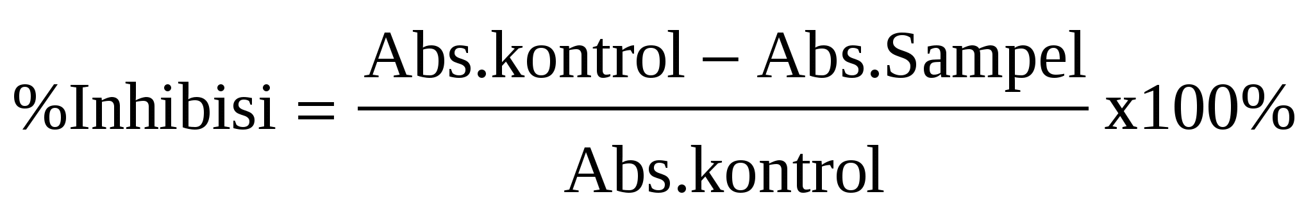

Nilai IC50 ditentukan dari persamaan linear, y = a + bx, yang terbentuk dari data persentase inhibisi dari masing-masing konsentrasi. Dalam persamaan tersebut, nilai x adalah konsentrasi zat yang diukur, sedangkan nilai y merupakan nilai 50 yang menunjukan 50% inhibisi yang diberikan oleh sampel yang diuji. Zat yang mempunyai aktivitas antioksidan tinggi, akan mempunyai nilai IC50 yang rendah (Khaerunisa, 2015).

Hasil penelitian tiga jurnal menunjukkan kategori aktivitas antioksidan yang berbeda-beda berdasarkan nilai IC50 dapat dilihat pada tabel 4.2, yaitu penelitian Pramiastuti dkk ekstrak daun kecombrang menggunakan etanol 96% menunjukkan aktivitas antioksidan yang sangat kuat dengan nilai IC50 sebesar 4,7645 µg/ml. Penelitian Jabbar dkk menggunakan etanol 96% menunjukkan aktivitas antioksidan yang kuat dengan nilai IC50 sebesar 99,890 µg/ml. Penelitian Kusriani dkk menggunakan etanol 70% menunjukkan aktivitas antioksidan yang kuat dengan nilai IC50 sebesar 52,05 µg/ml.

# BAB V

# KESIMPULAN DAN SARAN

## 5.1 Kesimpulan

1. Daun kecombrang memiliki aktivitas antioksidan menggunakan metode DPPH yang diekstraksi dengan cara maserasi dengan etanol 96% yaitu berdasarkan nilai IC50 didapatkan hasil sebesar 4,7645 µg/ml dengan kategori antioksidan sangat kuat, etanol 96% yaitu berdasarkan nilai IC50 didapatkan hasil sebesar 99,890 µg/ml dengan kategori antioksidan kuat dan dengan etanol 70% yaitu berdasarkan nilai IC50 didapatkan hasil sebesar 52,05 µg/ml dengan kategori antioksidan kuat.
2. Berdasarkan kategori aktivitas antioksida maka dapat dikategorikan menjadi antioksidan sangat kuat, kuat, dan sangat lemah. ekstrak daun kecombrang memiliki aktivitas antioksidan yang sangat kuat menggunakan pelarut etanol 96%.

## 5.2 Saran

Kepada peneliti selanjutnya untuk dapat melakukan pengujian aktivitas antioksidan pada ekstrak daun kecombrang *(etlingera elatior)* dengan menggunakan metode pengujian aktivitas antioksidan yang lain.

# DAFTAR PUSTAKA

Almatsier, S (2009) Prinsip Dasar Ilmu Gizi. Jakarta : PT Gramedia Pustaka Utama.

Aminah, Maryam St, Baits M, dan Kalsum U. Perbandingan aktivitas antioksidan ekstrak etanol daun sirsak *(Annona Muricata L)* berdasarkan tempat tumbuh dengan metode peredaman DPPH. Jurnal Fitofarmaka Indonesia.3(1).146-150.

Agestia R, Sugrani A. Makalah kimia organik bahan alam flavonoid (quercetin).Program S2 Kimia Fakultas Matematika dan Ilmu Pengetahuan Alam.Universitas Hasanuddin.Makassar; 2009.11-2.

Gandjar GI, Rohman A. Spektroskopi molekuler untuk analisis farmasi.Yogyakarta: Gadjah Mada University Press;2018.11-12.

Departemen Kesehatan RI. Undang-Undang Republik Indonesia Nomor 36 Tahun 2009 Tentang Kesehatan. Jakarta: Kementrian Kesehatan RI: 2009.

Direktorat Obat Asli Indonesia. Pedoman Teknologi Formulasi Sediaan Berbasis Ekstrak Volume 2.Badan Pengawas Obat dan Makanan; 2013.3,9-13.

Dwiatun I. Uji aktivitas antioksidan fraksi n-heksan, etil asetat, dan fraksi air ekstrak metanol daun mangga kasturi (mangifera casturi kosterm) terhadap DPPH.[Skripsi].Surakarta:Universitas Setia Budi; 2018.14-5.

Farida, S., & Maruzy, A. (2016). KECOMBRANG (Etlingera elatior): SEBUAH TINJAUAN PENGGUNAAN SECARA TRADISIONAL, FITOKIMIA DAN AKTIVITAS FARMAKOLOGINYA. Jurnal Tumbuhan Obat Indonesia, 9(1), 19–28. https://doi.org/10.22435/toi.v9i1.6389.19-28.

Jabbar A, Wahyuni, Malaka A, Apriliani. Aktivitas antioksidan ekstrak etanol buah, daun, batang dan rimpang pada tanaman wualae *(etlingera elatior (jack) r.m smith).*Jurnal Farmasi Galenika.2019;5(2):189-97.

Khaerunisa, 2015. Aktivitas Penangkapan Radikal Bebas Ekstrak Etil Asetat, Etanolik, dan Air Daun Sukun (*Artocarpus altilis* (park.) Fosberg) Serta Penetapan Kadar Fenolik dan Flavonoid Totalnya. Skripsi. Universitas Gadjah Mada, Yogyakarta

Kurniasih, N., Kusmiyati, M., Nurhasanah, Sari, R. P., & Wafdan, R. (2015). Potensi Daun Sirsak (Annona muricata Linn), Daun Binahong (Anredera cordifolia (Ten) Steenis), dan Daun Benalu Mangga (Dendrophthoe pentandra) Sebagai Antioksidan Pencegah Kanker. *Jurnal ISTEK*, *9*(1), 162–184.

Kusriani H, Subarnas A, Diantini A. Aktivitas antioksidan dan sitotoksik serta penetapan kadar senyawa fenol total ekstrak daun, bunga, dan rimpang kecombrang *(etlingera elatior).*Pharmacy.2017;14(1):51-6

Levita Jutti, dkk. Perspektif molekular aktivitas antiinflamasi tanaman kecombrang *(etlingera elatior jack rm smith).*Deepublish;2019.4,5.

Marjoni R. Dasar-Dasar Fitokimia Untuk Diploma III Farmasi. Jakarta: Trans Info Media; 2016

Muchtadi D. Antioksidan & kiat sehat di usia produktif. Bandung: Alfabeta;2013.35-6,83.

Nabillah DA. Aktivitas antioksidan ekstrak etanol daun sirsak (*Annona muricata* L.) menggunakan metode DPPH (1,1-difenil-2-pikrilhidrazil). Politeknik Kesehatan Kemenkes Jakarta II; 2016.

Parwata AO.Buku ajar antioksidan.Bukit Jimbaran:Universitas Udayana; 2016.4.22.

Pramiastuti O ,Zen AD, Prastiyo AB. Penetapan kadar total fenolik dan uji aktivitas antioksidan ekstrak etanol 96% daun *kecombrang (etlingera elatior)* dengan metode 2,2-difenil-1-pikrilhidrazil (DPPH). Jurnal Farmasi&Sains Indonesia.2018;1(2):43-55.

Priyanto A, Hendrawati YT. Pengaruh kecepatan sentrifugasi terhadap karakteristik ekstrak aloe chinensis baker.TK-13.2018;3.

Rauf Rusdin. Kimia Pangan. Yogyakarta : Penerbit Andi. 2015.

Sayuti K, Yenrina R. Antioksidan alami dan sintetik. Padang: Andalas University Press; 2015.

Setiawati KR. Keragaan morfologi dan profil metabolit sekunder terhadap kecombrang *(etlingera elatior (jack) r.m.sm.)* di jawa barat.[Skripsi]. Bogor:Institut Pertanian Bogor;2018.2-12.

Siagian P. Keajaiban antioksidan. Jakarta: PT Gramedia Pustaka Utama; 2012. 1-6.

Uron MA. Ekstraksi dan Real Kromatografi. Yogyakarta: Deepublish; 2017.

Wijayanti NM. Uji aktivitas antioksidan dan penetapan kadar fenolik total ekstrak etanol buah buni *(antidesma bunius (l) spreng)* dengan metode 2,2- diphenyl-1-picrylhydrazyl (dpph) dan metode folin ciocalteu. [skripsi]. Yogyakarta:Universitas Sanata Dharma;2016.

Yuslianti ER. Pengantar radikal bebas dan antioksidan. Yogyakarta: Deepublish; 2018

# LAMPIRAN

**Lampiran 1**

**Lampiran 1 Ethical Clearance**

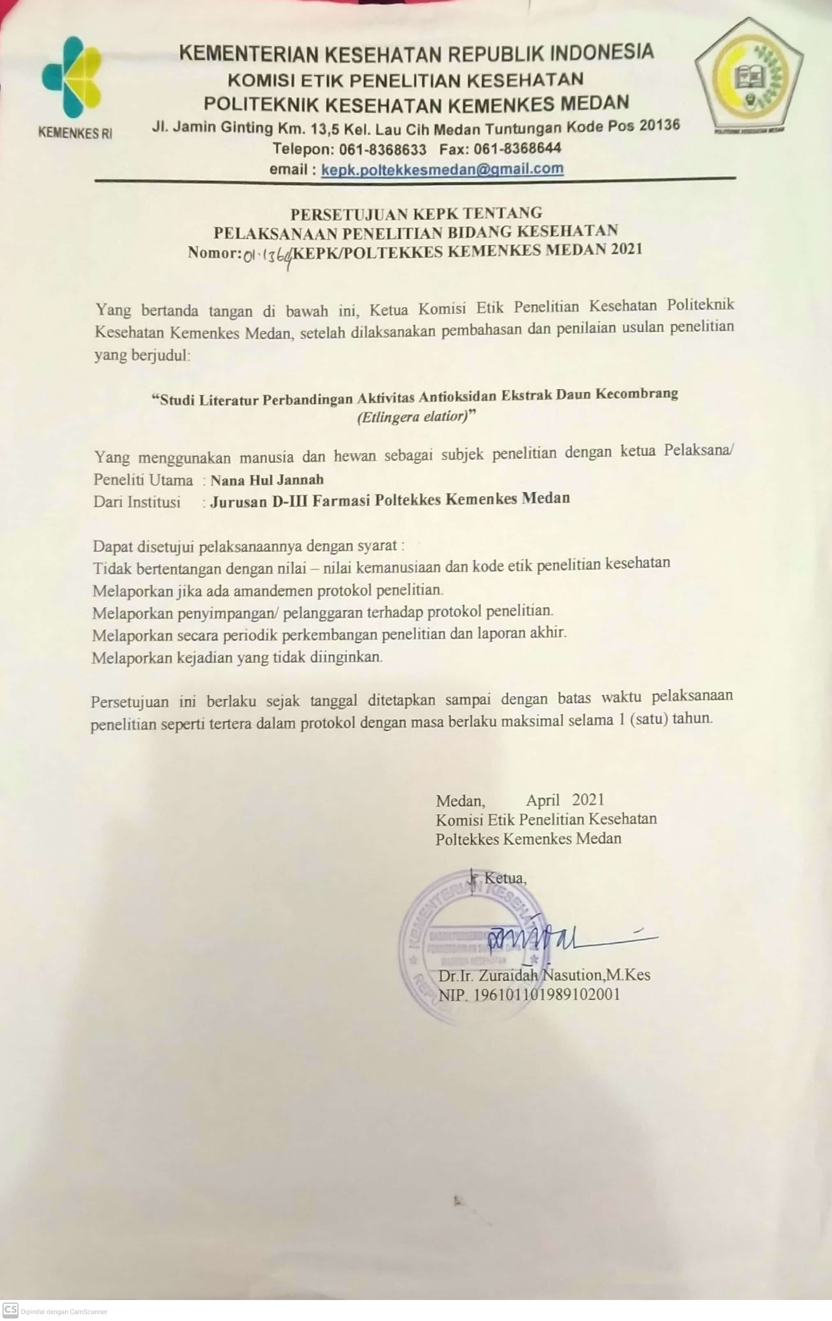

**Lampiran 2**

**Lampiran 2 Kartu Bimbingan KTI**

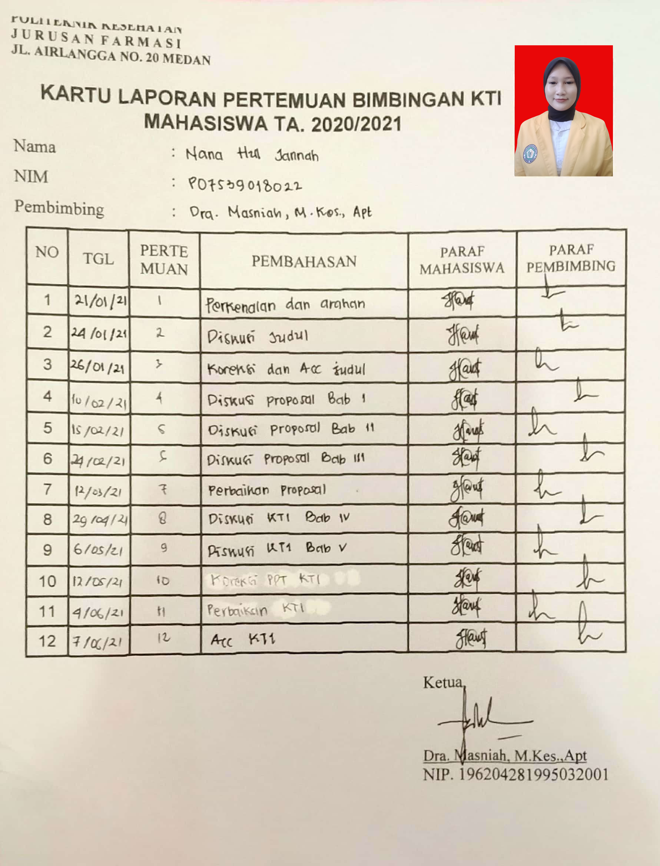

**Lampiran 3**

**Lampiran 3 Dokumentasi Penelitian**

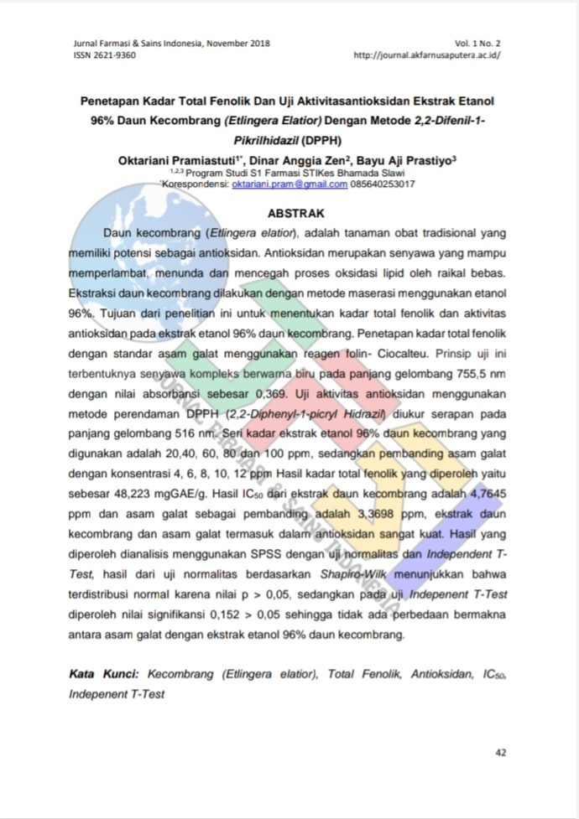

**Studi literatur 1**

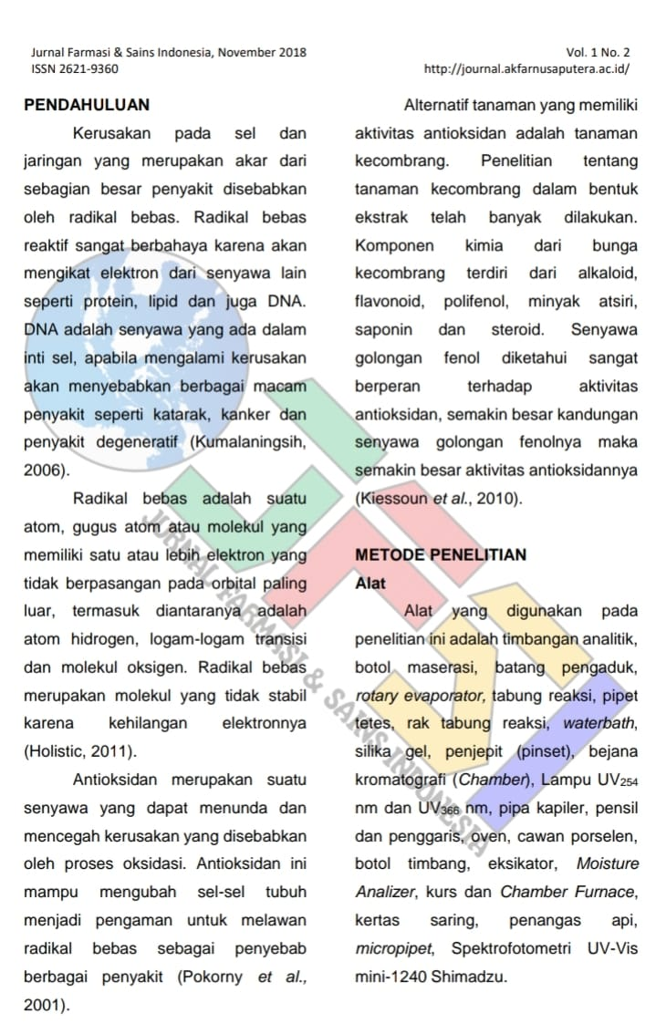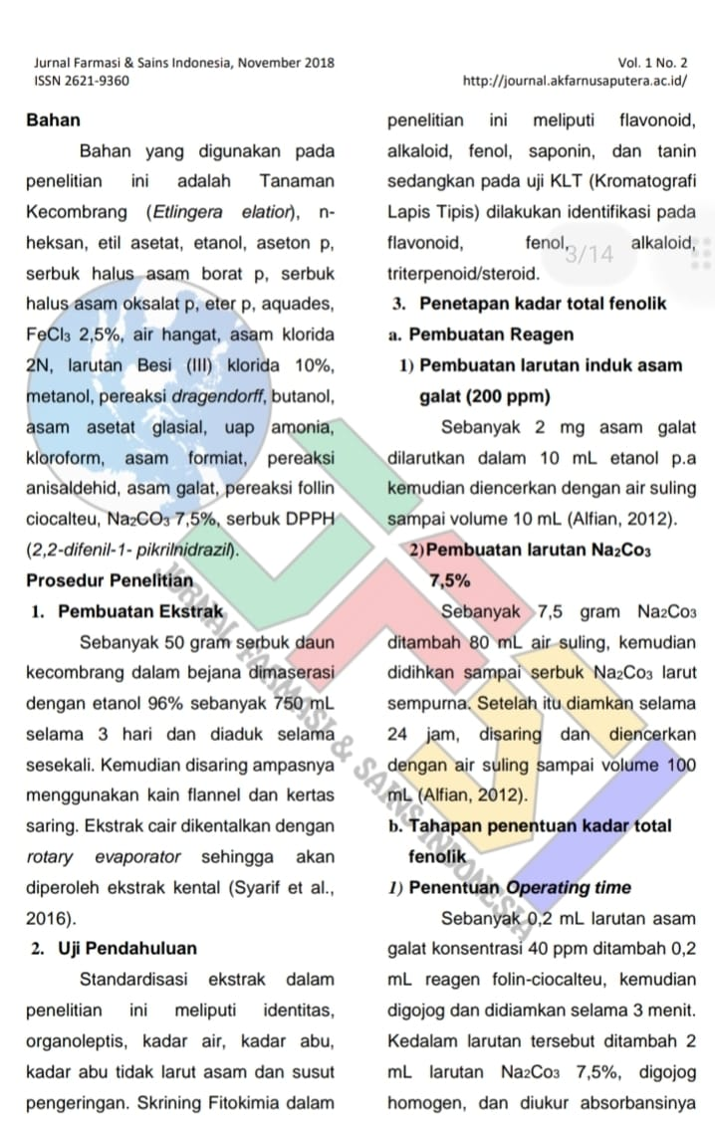

**Lampiran 4**

**Lampiran 4 Dokumentasi Penelitian**

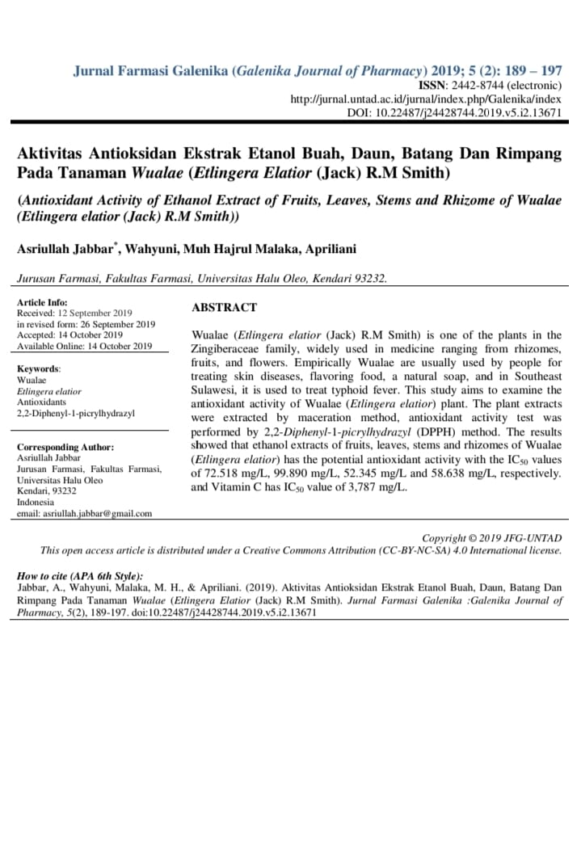

**Studi literatur 2**

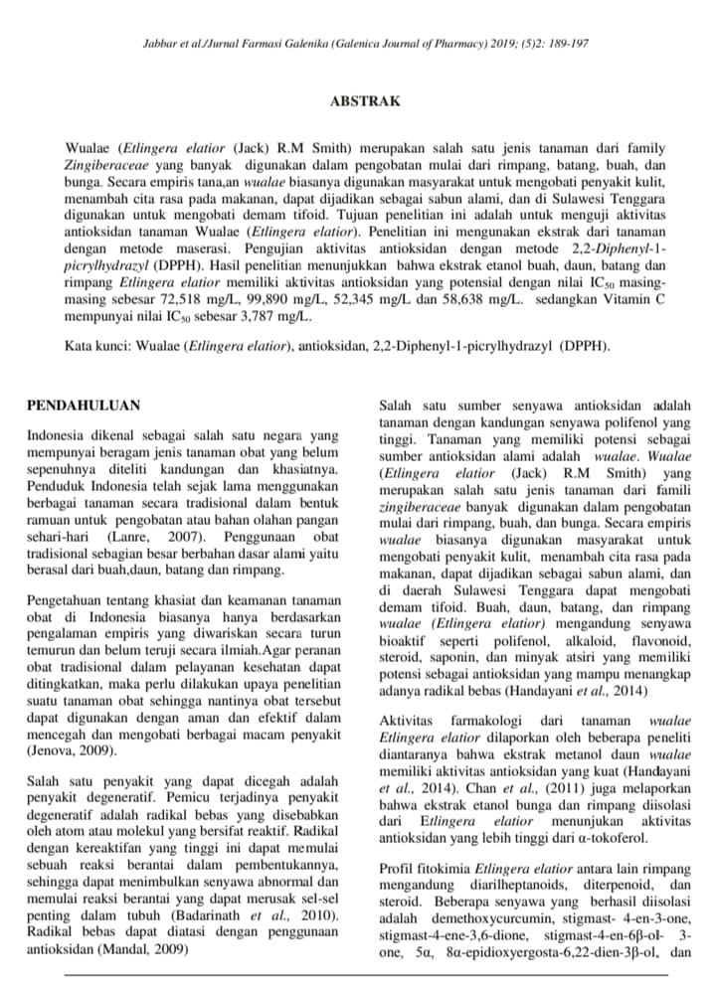

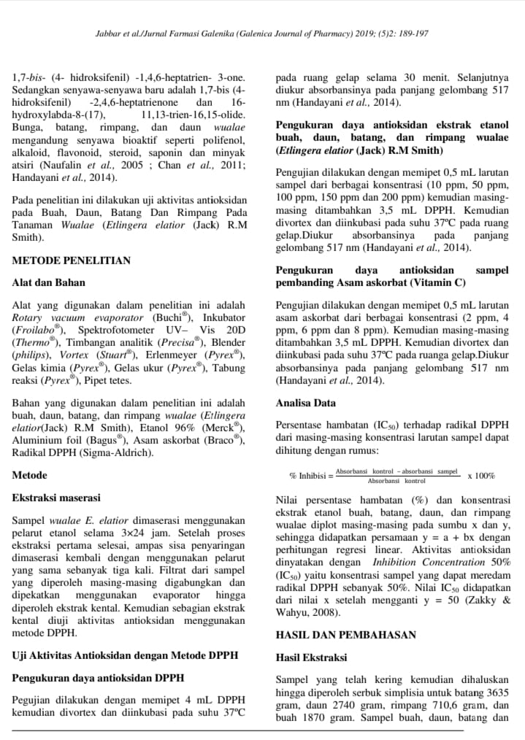

**Lampiran 5**

**Lampiran 5 Dokumentasi Penlitian**

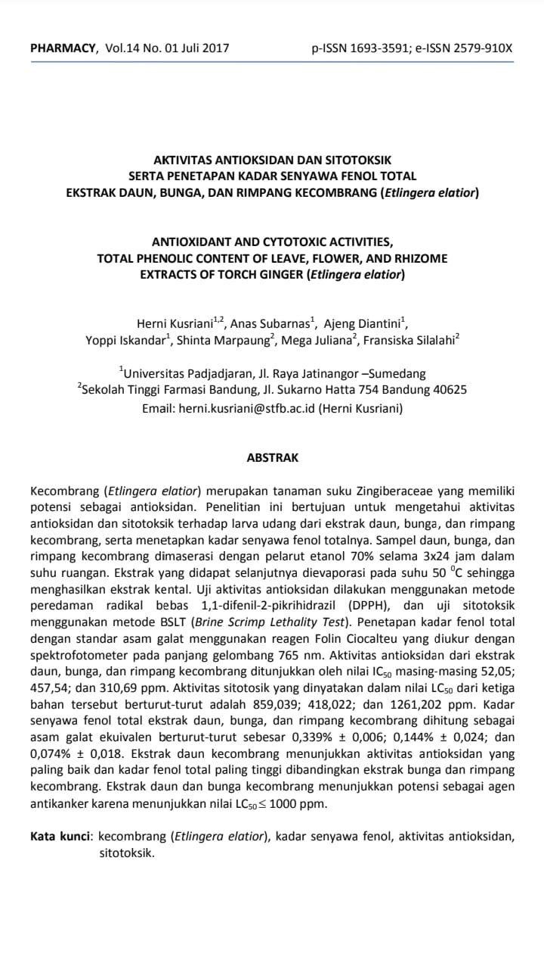

**Studi Literatur 3**

